Необходимо создать приложение на Dash, которое будет выводить данные из БД в таблицу.

1. Создать шаблонное приложение, используя Dash и python;
2. Создать базу данных;
3. Подключиться к бд используя, библиотеку peewee;
4. Создать таблицы и заполнить их данными, используя peewee(не руками);
   1. В первой таблицы должны храниться названия сервисов;
   2. Вторая таблица содержит следующие поля: название сервиса, образ, версия, дата обновления.
5. Отобразить заполненную таблицу на странице.

Опциональное задание(со звездочкой)

1. Реализовать поиск по столбцу ‘Название сервиса’;
2. Реализовать сортировку по столбцу ‘Название сервиса’/

Полезные ссылки: <https://dash.plotly.com/б>, <https://dash.plotly.com/sharing-data-between-callbacks>, <https://mui.com/material-ui/react-table/>

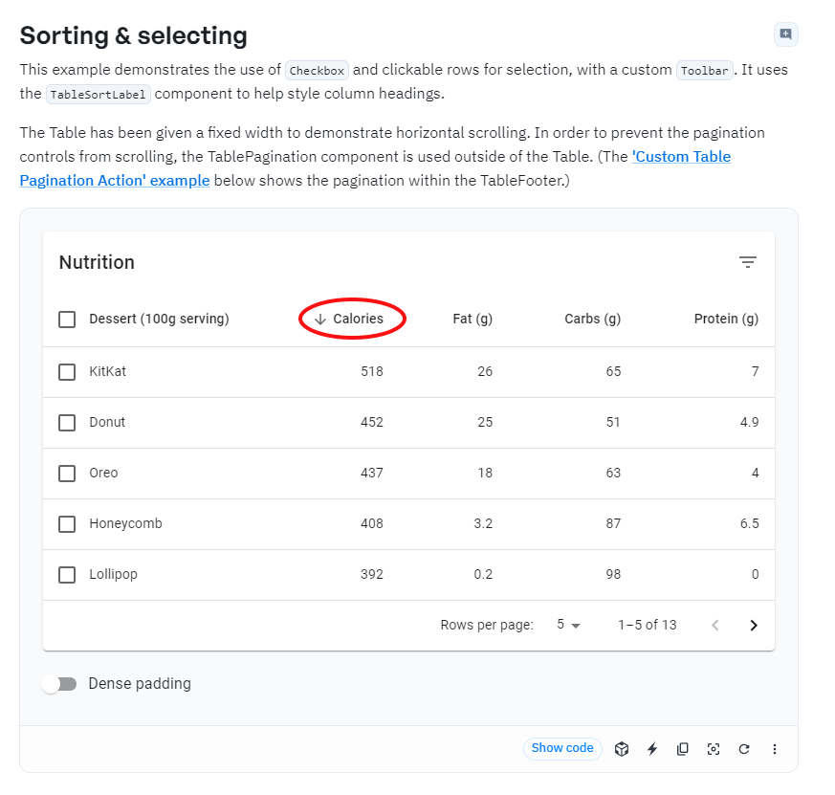

Данные для заполнения таблицы лежат рядом с этим файлом